**学习主题：成长之歌（一）**

1. **学习目标**

同学们，今天我们学习的主题是《成长之歌（一）》，这节课我们将在感人的影视作品中开启歌曲《我怎样长大》的学习。通过聆听、模唱、视唱的方式学会歌曲的演唱。

1. **学习活动**

活动1：教师介绍影片《烛光里的微笑》内容。

活动2：初步聆听歌曲，体会拍子、演唱形式、情绪等音乐要素的特点。

活动3：跟着音乐划拍感受歌曲的拍子。

活动4：学生跟着音乐唱一唱第一乐段。

活动5：跟着教师视唱歌曲第二乐段的谱子。

活动6：跟着音乐唱一唱第二乐段和扩充句。

活动7：跟着音乐按照力度的变化完整演唱歌曲。

1. **学习资源**

**1.** **《我怎样长大》歌片**

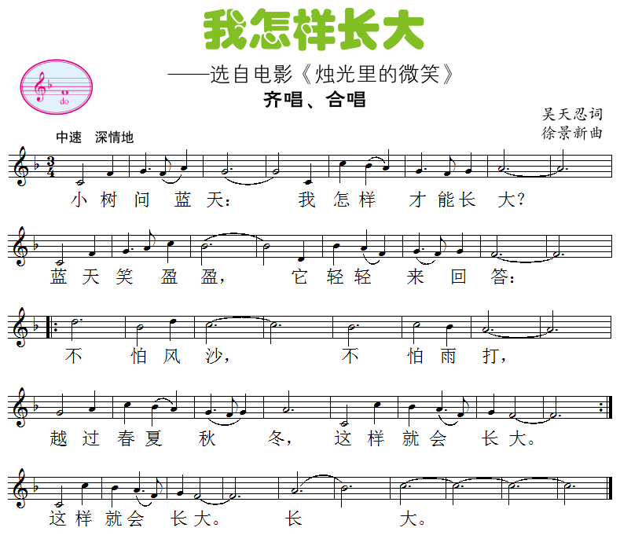

**2.影片《烛光里的微笑》介绍**

影片讲述了上海一位体弱多病的小学王双铃老师、接手了一个乱班。她凭借丰富的教学经验很快赢得了孩子们的好感，恢复了正常的教学秩序。她还以自己的爱心深深的感动了孩子们，极大的改变了全班的面貌。在一次带同学们[去看海](https://baike.sogou.com/lemma/ShowInnerLink.htm?lemmaId=127719661&ss_c=ssc.citiao.link)的时候，因过度的劳累使她病发，永远地离开了孩子们。孩子们满怀悲痛，自发在班里、王老师生前最喜欢的[烛光里](https://baike.sogou.com/lemma/ShowInnerLink.htm?lemmaId=177281939&ss_c=ssc.citiao.link)举行了[追悼会](https://baike.sogou.com/lemma/ShowInnerLink.htm?lemmaId=175627&ss_c=ssc.citiao.link)，在这里孩子们仿佛看见了老师亲切的微笑。